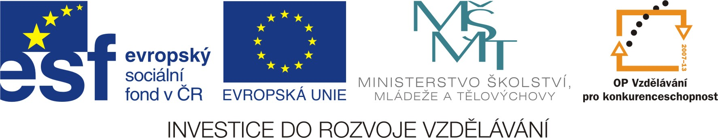

Geometrická tělesa

VY_32_INOVACE_12_geometrickatelesa

Vytvořeno v rámci v projektu „ EU peníze školám“
OP VK oblast podpory 1.4 s názvem Zlepšení podmínek pro vzdělávání na základních školách
Vybarvi a spočítej geometrická tělesa.
KRYCHLE
VÁLEC
KOULE

KUŽEL
KVÁDR

ZÁKLADNÍ ÚDAJE DUM:

- Autor DUM: Radka Smetanová, ZŠ a MŠ Klášter Hradiště nad Jizerou 81
- Období vytvoření DUM: 1. pololetí školního roku 2011 / 2012
- Ročník: druhý
- Vzdělávací oblast: Matematika a její aplikace
- Vzdělávací obor: Matematika - geometrie
- Tematický okruh: Geometrie v rovině a v prostoru
- Téma: Geometrická tělesa
- DUM byl vytvořen jako doprovodný materiál pro výklad
v předmětu matematika - geometrie ve druhém ročníku ZŠ.
- Je určen k prezentaci pomocí datového projektoru, předvedení na monitorech žáků nebo jako pracovní list.

